**实验四：交换机和VLAN实验**

目录

**4.1 以太网交换机简单组网** 1

**实验名称** 1

**实验目的** 1

**实验环境** 1

**实验拓扑** 1

**实验步骤** 2

**思考题** 3

**4.2 以太网交换机划分VLAN** 4

**实验名称** 4

**实验目的** 4

**实验环境** 4

**实验配置一** 4

**实验步骤** 5

**实验配置二** 6

**实验步骤** 6

**思考题** 8

**4.3 VLAN互通：复杂拓扑** 9

**实验目的** 9

**实验环境** 9

**实验拓扑** 9

**实验要求** 10

**实验步骤** 10

**路由器配置动态路由** 10

**SW4区域配置** 11

**SW3区域配置** 12

**VLAN互通** 14

**思考题** 16

**4.1 以太网交换机简单组网**

**实验名称**

以太网交换机简单组网，学会使用以太网交换机进行局域网的组建，并对局域网中的主机进行配置，使得局域网内主机之间能够实现互相通信。

**实验目的**

掌握以太网交换机的使用方法，能够在模拟环境中使用以太网交换机组建局域网。

**实验环境**

采用Dynamips仿真环境，利用GNS3进行图形拓扑设计和网络配置。

**实验拓扑**

使用两台交换机SW1和SW2将3台PC（PC1、PC2、PC3）互相连接在一起，两台交换机之间采用双链路进行连接，实现链路备份 两台交换机由Cisco的3640路由器模拟：通过在路由器的扩展槽中插入NM-16ESW来实现交换机的部分功能（GNS3也自带了Switch） 主机由Cisco的低端路由器2621进行模拟（GNS3也自带了VPCS）

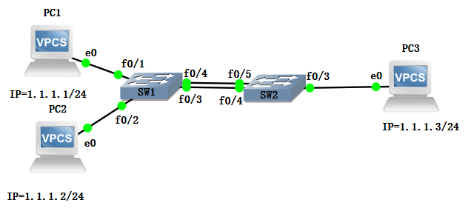

**实验步骤**

1. 用一台交换机连接两台主机组成局域网，并通过在两台主机上的配置完成局域网内部主机之间的互通

启动SW1、PC1、PC2

打开SW1、PC1、PC2的Console窗口选择通过Telnet进行配置

PC1的e0接口配置IP地址1.1.1.1和子网掩码255.255.255.0

PC2的e0接口配置IP地址1.1.1.2和子网掩码255.255.255.0

在相应链路上启动Wireshark，检测PC1和PC2是否能够互相ping通？

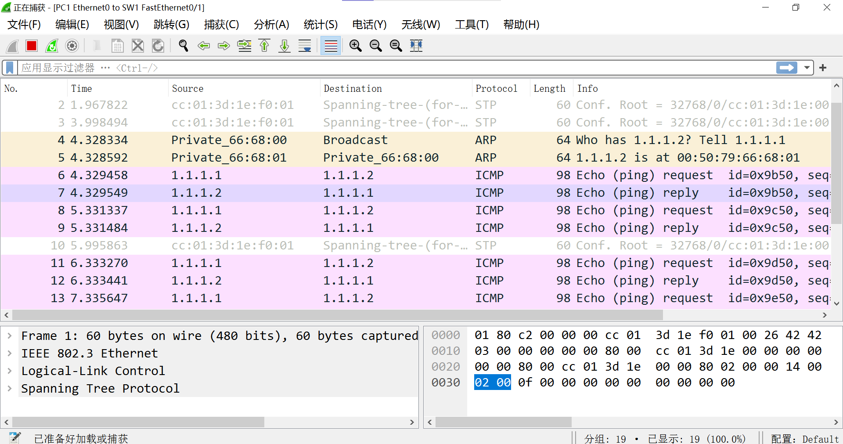

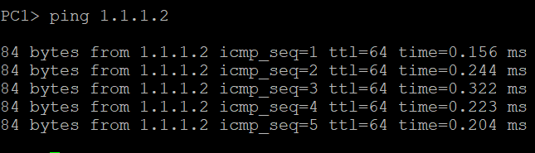

可以ping通。

1. 用两台交换机将三台主机组成一个局域网，并通过在三台主机上的配置完成局域网内部主机之间的互通

启动SW1、SW2、PC1、PC2、PC3

Telnet到PC1、PC2、PC3上进行配置

PC1的e0接口配置IP地址1.1.1.1和子网掩码255.255.255.0

PC2的e0接口配置IP地址1.1.1.2和子网掩码255.255.255.0

PC3的e0接口配置IP地址1.1.1.3和子网掩码255.255.255.0

在相应链路上启动Wireshark，检测PC1和PC3是否能够互相ping通？

可以ping通：

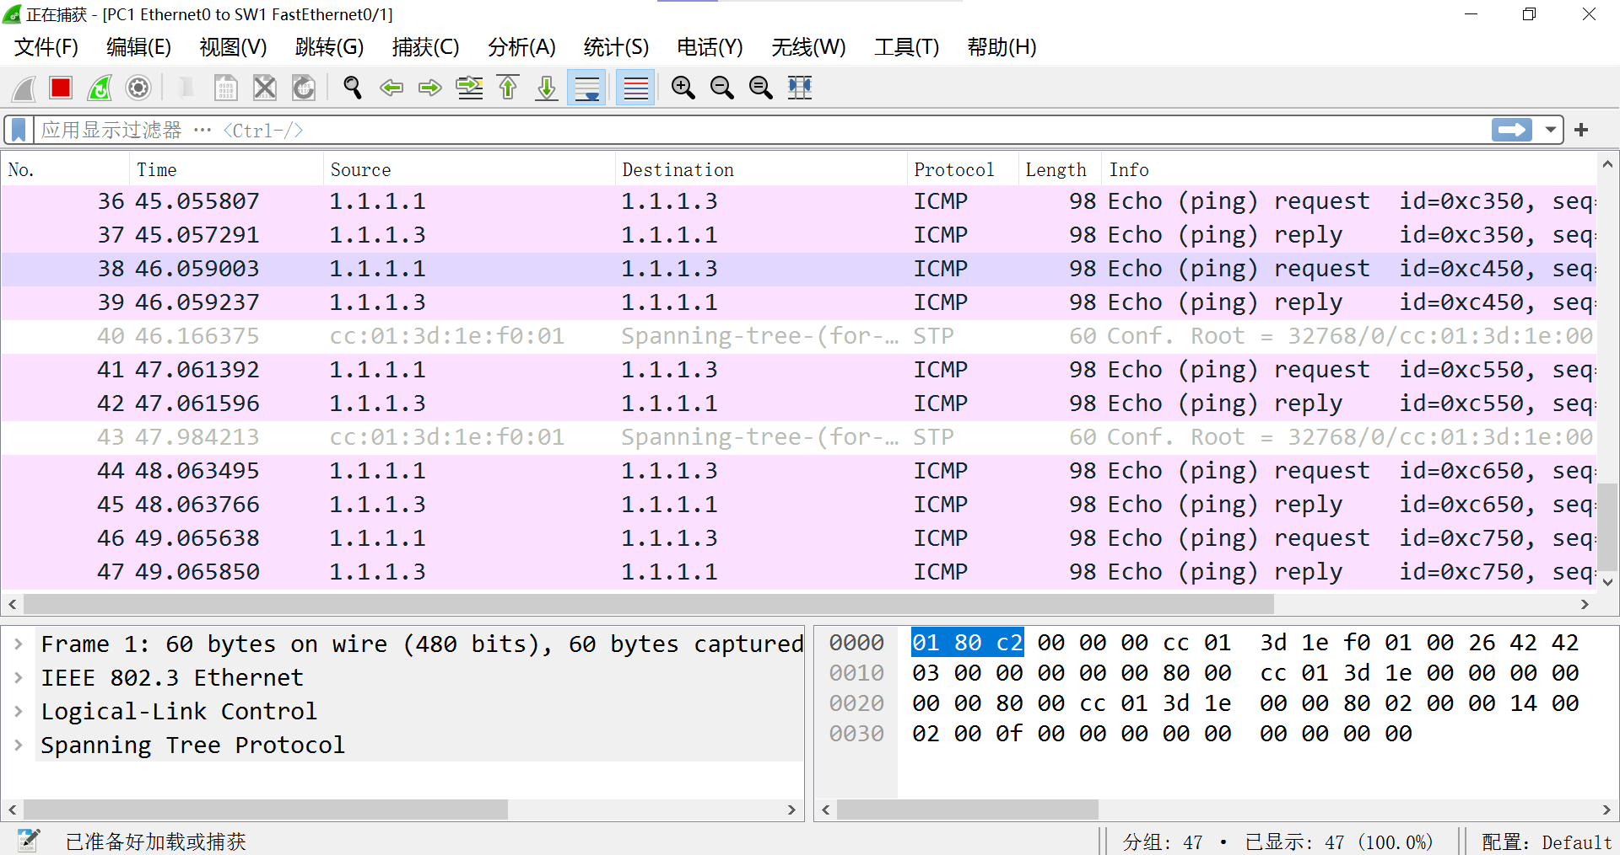

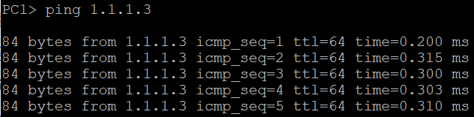

**思考题**

1. PC1和PC2的IP地址如果不配置在一个网段中，是否能够通信？

PC1和PC2如果没有在同一个网段中，则不属于一个局域网，因此不能通信。

1. 交换机之间用两条线连通，在同一时刻这两条线是否都能够传输数据？

如果两条线路被配置为冗余路径，那么在正常情况下，可能只有一条线路在传输数据，另一条线路作为备份。但是，如果网络支持负载均衡，那么两条线路可能会同时传输数据。

1. PC1和PC3如何能够跨越两台交换机通信？

PC1向PC3第一次发送数据时，SW1会向所有的端口广播，所以会将发往PC3的数据发往SW2上，SW2也会向所有的端口广播，这样就将数据发送到了PC3。当PC3发送数据时，SW2的转发表会记录PC3对应的端口e0，SW1会记录PC3对应着端口f0/4（如果SW1和SW2之间是双链路，应该生用生成树阻塞一个端口），这样PC1再向PC3发送数据时，SW1查询转发表会从f0/4端口发出，SW2接收到后续查询转发会从e0端口发出，从而到达PC3。

**4.2 以太网交换机划分VLAN**

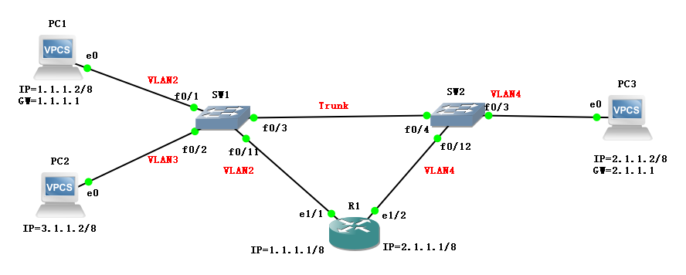

**实验名称**

以太网交换机划分VLAN 学会在以太网交换机上进行VLAN划分的方法，使得同一VLAN内的主机间能够互相通信，不同VLAN的主机间无法通信。

**实验目的**

掌握以太网交换机的VLAN划分和配置方法，能够在仿真环境中使用以太网组建虚拟局域网。

**实验环境**

采用Dynamips仿真环境，利用GNS3进行图形拓扑设计和网络配置。

**实验配置一**

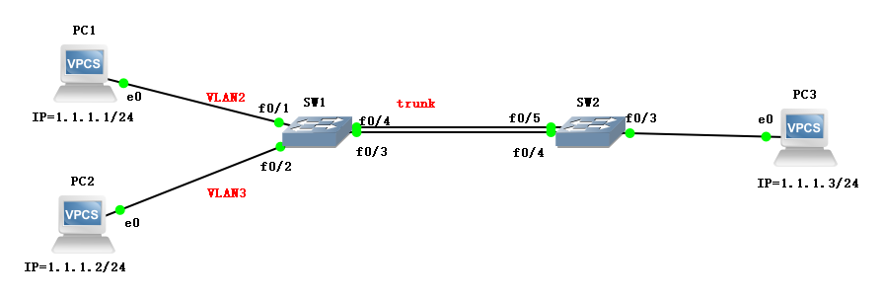

**实验步骤**

1. 启动SW1、PC1、PC2
2. 对于没有idlepc值的设备获取idlepc值
3. 打开SW1、PC1、PC2的控制台
4. PC1的e0接口配IP地址1.1.1.1/255.255.255.0

PC2的e0接口配IP地址1.1.1.2/255.255.255.0

Save PC1和PC2的IP地址

1. 在SW1上将PC1接入的端口f0/1 配成VLAN 2

在SW1上将PC2接入的端口f0/2 配成VLAN 3

进入SW1的特权执行模式：

|  |
| --- |
| SW1# vlan database SW1(vlan) vlan 2  SW1(vlan) vlan 3  Exit |

进入SW1的接口f1/11将其配置成VLAN2

|  |
| --- |
| SW1# configure terminal  SW1(config)# interface f0/1 SW1(config-if)# switchport access vlan 2 |

同样方法将f0/2配置成VLAN3

|  |
| --- |
| SW1(config)# interface f0/2  SW1(config-if)# switchport access vlan 3 |

1. 在PC1上用ping命令测试其与PC2是否能够互相通信？

可以ping通：



**实验配置二**

使用两台交换机SW1和SW2将3台主机PC1、PC2、PC3互相连接在一起，两台交换机之间采用双链路进行连接，实现链路备份。

SW1和SW2连接3台主机组成局域网，在SW1和SW2上建立VLAN2，并将PC1和PC3所连接的接口都配置到VLAN2，将PC1和PC3配置在同一网段。

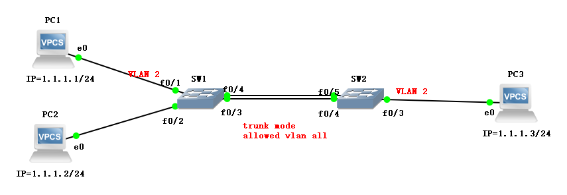

**实验步骤**

1. 启动SW1、SW2、PC1、PC3
2. 对于没有idlepc值的设备获取idlepc值
3. 打开SW1、SW2、PC1、PC3的控制台
4. PC1的e0接口配IP地址1.1.1.1/255.255.255.0

PC3的e0接口配IP地址1.1.1.3/255.255.255.0

Save PC1和PC3的IP地址

1. 在SW1上将PC1接入的端口f0/1 配成VLAN 2

在SW2上将PC3接入的端口f0/3 配成VLAN 2

1. 在PC1上用ping命令测试其与PC3是否能够互相通信？

此时不能ping通，显示不可达。

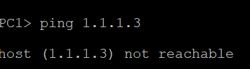

1. 将SW1的接口f0/3和SW2的接口f0/4配置成允许VLAN2的数据帧通过

* 方法1：将SW1的端口f0/3、f0/4和将SW2的端口f0/4、f0/5都配置成Trunk模式，并允许所有的数据帧通过。

|  |
| --- |
| SW1(config-if)# SW1(config-if)# switchport mode trunk SW1(config-if)# switchport trunk allowed vlan all |

* 方法2：将SW1的端口f1/2和SW2的端口f1/1都配置成VLAN 2

1. 在PC1上用ping命令测试PC1与PC3是否能够互相通信？

可以ping通。

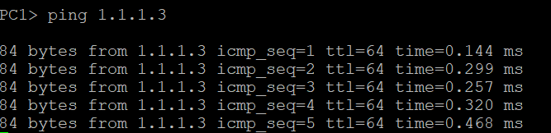

用Wareshark可以抓取到SW1和SW2之间的包：

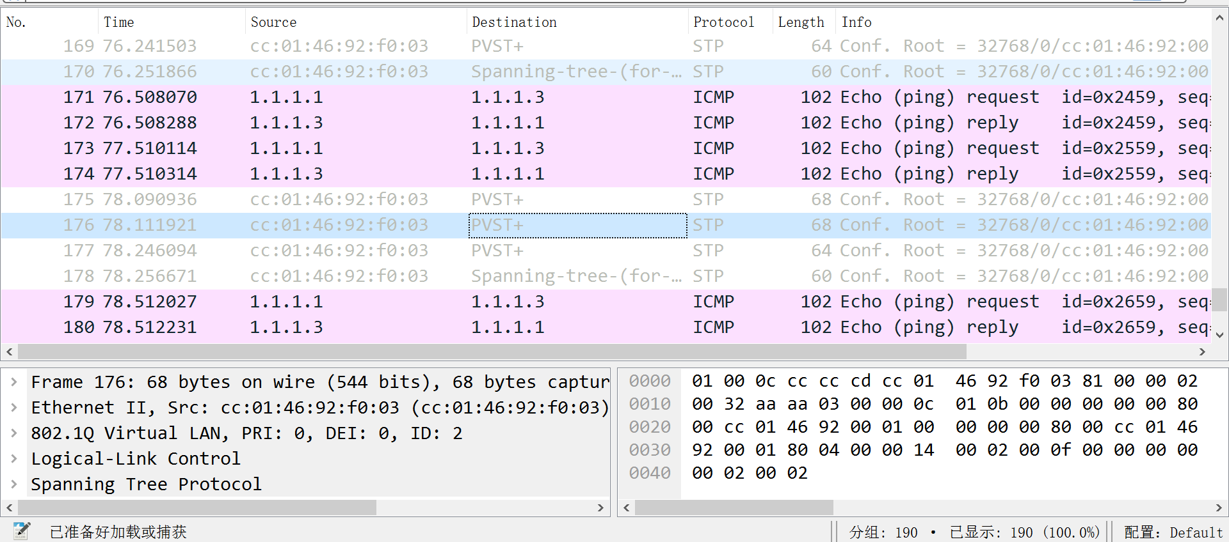

**思考题**

1. 实验过程中为什么总是出现接口不匹配的提示，妨碍实验过程？

cdp协议是Cisco的私有协议，用来帮助收集远程和相连设备的信息，当两台设备的以太网接口的双工模式、速率不一样时就会出现报警信息，可以通过命令“No cdp run”将cdp协议关闭，这样就可以避免显示网络接口的不匹配信息。

1. 在同一个局域网或者同一个VLAN中的主机是否必须配置在同一个网段？在不同局域网或不同VLAN中的主机是否必须配置在不同的网段？

同一个局域网或者同一个VLAN的主机配置在同一个网段中就可以实现在本局域网通信，如果配置在不同的网段，则需要路由器来完成不同网段之间的互通。在不同局域网或者不同VLAN中的主机如果配置在同一网段肯定无法互通，只有配置在不同的网段，并通过路由器互联后才可以互通。

1. 两个交换机之间的双链路备份是否会产生环路？当配置了VLAN后，如何避免产生环路？

两个交换机之间如果建立了两条连接，则其中的一条会被STP生成树协议所禁止，以保证不会出现环路。当配置了VLAN后，需要避免的是同一个VLAN内会产生环路，所以STP生成树就不会简单地禁止某一条链路，而是当两条链路上都允许某个VLAN的数据帧通过时，在一条链路上禁止该VLAN的数据帧通过，这时就会出现两条物理链路同时工作的情况。但是，任意时刻，对于某个VLAN来说，只能从其中的一条上通过，另外一条会被禁止。

1. 两个交换机之间如果需要VLAN能够互通的话，可以采用Trunk方式和Access方式进行互联，它们的区别在哪？

通常在两个交换机之间不建议采用Access方式进行VLAN的互通。因为Access接口只能配置属于一个VLAN，也就是只允许一个VLAN的数据帧通过，因此当两台交换机之间需要实现多个VLAN的互通时，就需要占用多对端口，连接多个Access物理链路，非常浪费资源，也不方便。而Trunk接口可以同时允许多个VLAN的数据帧通过，只需要一条链路就可以实现所有VLAN之间的互通。

1. 当一个接口配置为Trunk模式并且允许所有VLAN通过时，是否真的允许所有的VLAN数据通过？

是表示允许本交换机上已经创建的所有VLAN的数据帧通过，本交换机上没有创建的VLAN的数据帧是不能通过的。

1. 在同一个VLAN中，将两台PC配置为1.1.0.1 255.0.0.0和1.1.1.1 255.255.0.0，这两个PC是否能够互通？

是可以ping通的。虽然他们的网络号一个是1.0.0.0，一个是1.1.0.0，但是由于PC在向对方发送数据包时，只知道对方的IP地址，并不知道对方的子网掩码，而是使用自己的子网掩码计算对方的网络号，而这样计算出来的两个PC的网络号是相同的，所以能够互通。

**4.3 VLAN互通：复杂拓扑**

**实验目的**

掌握通过路由器实现不同VLAN间互通的方法，学会使用单臂路由通过交换机的Trunk接口完成多个VLAN间的互通。

**实验环境**

采用Dynamips仿真环境，利用GNS3进行图形拓扑设计和网络配置，交换机用C3640路由器模拟。

**实验拓扑**

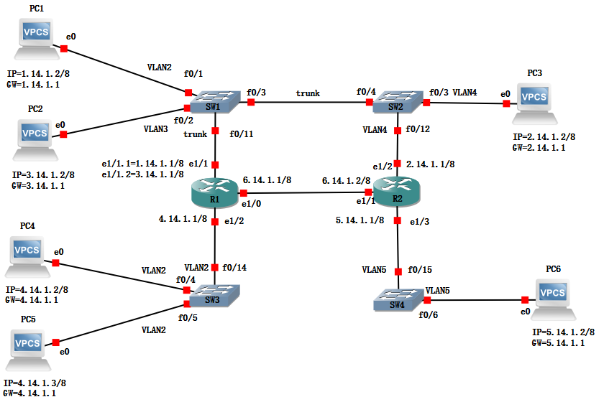

**实验要求**

* 要求不少于4台交换机和2台路由器（IP地址第2位是学号后3位/255）；
* 至少五个VLAN（不用VLAN1），用2台以上的路由器将其连通，需要采用两种互联方法。
* 路由器上可以配置静态路由或者动态路由不同VLAN内的主机间可以互相ping通。
* 路由器上的路由表正确，清楚数据包走的路径。
* 能解释清楚不同VLAN配置的区别和原理。

**实验步骤**

**路由器配置动态路由**

* 按照实验拓扑图配置路由器端口ip地址并打开端口。
* 配置rip协议：

|  |
| --- |
| R1(config)#router rip R1(config-router)#version 2 R1(config-router)#network 1.0.0.0 R1(config-router)#network 3.0.0.0 R1(config-router)#network 6.0.0.0 |

|  |
| --- |
| R2(config)#router rip R2(config-router)#version 2 R2(config-router)#network 2.0.0.0 R2(config-router)#network 5.0.0.0 R2(config-router)#network 6.0.0.0 |

开始RIP调试：

|  |
| --- |
| R1 # Debug ip rip R2 # Debug ip rip |

配置好之后可以输出路由表来检查配置结果：

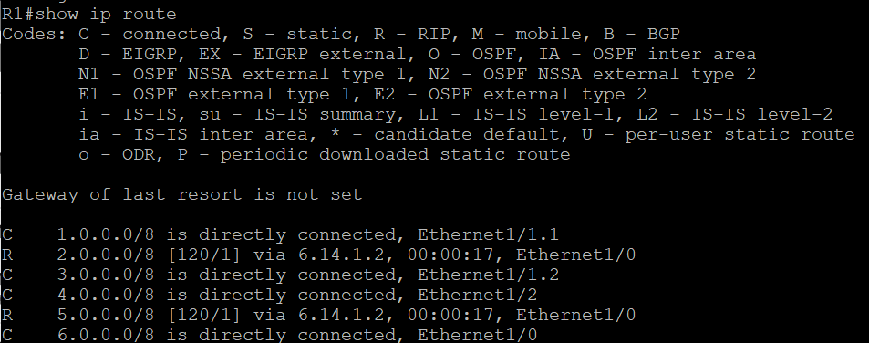

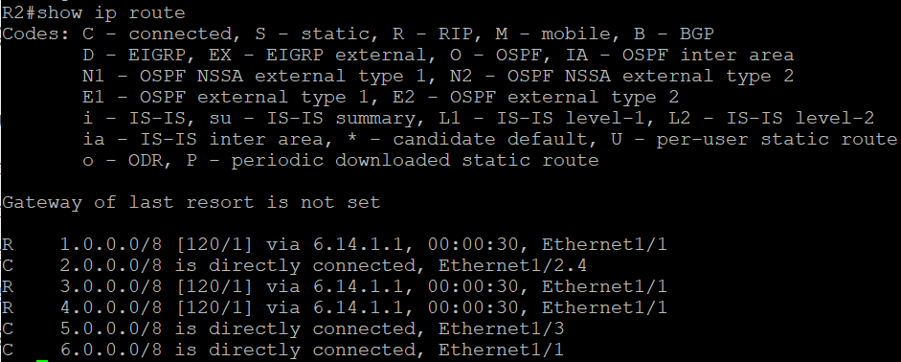

**SW4区域配置**

1. 配置PC6 IP：ip 5.14.1.2/8 5.14.1.1
2. 在SW4上将PC5接入的端口f0/6 配成VLAN 5

|  |
| --- |
| vlan database vlan 5 exit  config t interface f0/6 switchport access vlan 5 |

1. 配置SW4的f0/15接口access链路将R2接入vlan5

|  |
| --- |
| configure t interface f0/15 switchport access vlan 5 |

1. 在PC6pingR2的e1/3端口，可以ping通

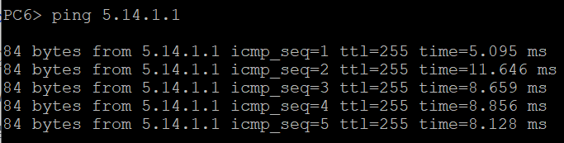

**SW3区域配置**

1. 启动SW3
2. 对于没有idlepc值的设备获取idlepc值
3. 打开SW3、PC4、PC5的控制台
4. PC4的e0接口配IP地址4.14.1.2/8，PC5的e0接口配IP地址4.14.1.3/8，Save PC4和PC5的IP地址

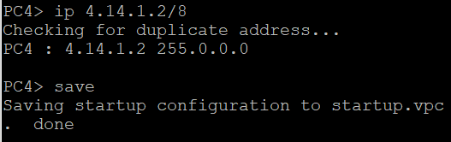

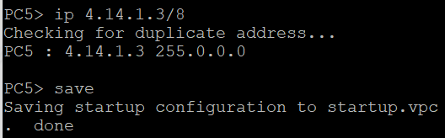

1. 在SW3上将PC4接入的端口f0/4 配成VLAN 2，在SW3上将PC5接入的端口f0/5 配成VLAN 2

|  |
| --- |
| vlan database vlan 2 exit  config t interface f0/4 switchport access vlan 2 interface f0/5 switchport access vlan 2 |

1. 在PC4上用ping命令测试其与PC5是否能够互相通信

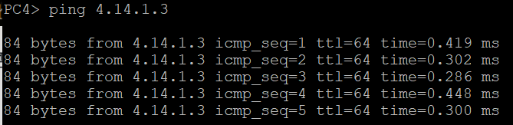

1. 配置SW3的f0/14接口access链路将R1接入vlan2

|  |
| --- |
| config t interface f0/14 switchport access vlan 2 |

1. 在PC5上pingPC6，可以ping通

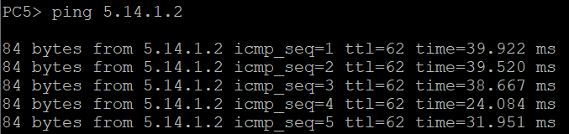

**VLAN互通**

1. 在SW1中创建VLAN2和VLAN3，在SW2中创建VLAN4，并分别将PC1、PC2和PC3接入VLAN2、VLAN3、VLAN4

SW1:

|  |
| --- |
| vlan database vlan 2 vlan 3 exit  config t interface f0/1 switchport access vlan 2 interface f0/2 switchport access vlan 3 |

SW2:

|  |
| --- |
| vlan database valn 4 exit  config t interface f0/3 switchport access vlan 4 |

1. 为R1的e1/1配置子接口e1/1.1和e1/1.2并分别封装dot1q 2和dotq 3，然后分别与PC1和PC2配置到同一网段，并将PC1和PC2的网关配置为e1/1.1和e1/1.2

* 进入R1的e1/1.1配置模式，封装dot1q，并配置IP地址

R1 (config) # interface e1/1.1

R1 (config-if) # encapsulation dot1q 2

R1 (config-if) # ip address 1.14.1.1 255.0.0.0

* 进入R1的e1/1.2配置模式，封装dot1q，并配置IP地址

R1 (config) # interface e1/1.2

R1 (config-if) # encapsulation dot1q 3

R1 (config-if) # ip address 3.14.1.1 255.0.0.0

* 设置PC1和PC2的IP地址，并设置默认路由

PC1 # ip 1.14.1.2/8 1.14.1.1

PC2 # ip 3.14.1.2/8 3.14.1.1

1. 配置SW1和SW2之间的Trunk链路，并允许所有VLAN通过

SW1:

|  |
| --- |
| interface f0/3 switchport trunk encapsulation dot1q switchport mode trunk switchport trunk allowed vlan all |

SW2:

|  |
| --- |
| interface f0/4 switchport trunk encapsulation dot1q switchport mode trunk switchport trunk allowed vlan all |

1. 配置SW1的f0/11接口为trunk模式，并允许所有VLAN通过

|  |
| --- |
| interface f0/11 switchport trunk encapsulation dot1q switchport mode Trunk switchport trunk allowed vlan all |

1. 配置SW2的f0/12接口为VLAN4，将路由器R2接入VLAN4

|  |
| --- |
| config t interface f0/12 switchport access vlan 4 |

1. 将R2的e1/2接口与PC3配置到同一个网段，并将PC3的网关配置为R2的e1/2接口
2. 进入R2的e1/2配置模式，配置该端口IP

R2 (config) # interface e1/2

R2 (config-if) # ip address 2.14.1.1 255.0.0.0

1. 配置PC3的IP地址和网关

PC3# ip 2.14.1.2/8 2.14.1.1

1. 配置完毕后，测试各个IP之间的连通，此时VLAN互通，任意两个IP之间可以互通。

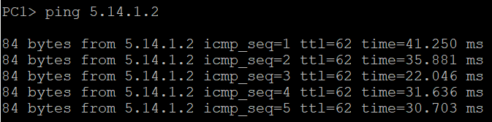

**思考题**

1. 如何在同一个局域网中，配置两个IP网段（要求这两个网段的设备可以互相ping通，采用两种以上的配置方法）

方法一：用一台路由器分别接入两个VLAN，两个VLAN分别对应两个网段的设备，使得不同VLAN的设备可以互通；

方法二：采用单臂路由的方式，在两个IP网段的包发送给路由器的同一端口，路由器设置子端口来接收不同的网段的包，使得不同VLAN的设备可以互通。

1. 选择两个不同VLAN中的PC机，中间要经过trunk链路连接的路由器，阐述互相ping时的完整传输流程。（包括交换机和路由器的简单处理过程，并且要指出VLAN标签的变化）

* 发起ping请求：PC1在VLAN1中发起ping请求到PC2（在VLAN2中）。这个请求被封装在一个带有VLAN1标签的以太网帧中。
* 交换机处理：交换机接收到这个帧，检查VLAN标签，并通过trunk链路将帧转发到连接的路由器。在这个过程中，VLAN标签保持不变。
* 路由器处理：路由器在其与交换机连接的子接口上接收到帧，检查VLAN标签，然后根据路由表将帧路由到目标VLAN（在这种情况下是VLAN2）。路由器移除原始的VLAN1标签，添加VLAN2标签，然后将帧发送回交换机。
* 交换机再次处理：交换机接收到来自路由器的帧，检查新的VLAN标签（现在是VLAN2），并将帧转发到VLAN2中的PC2。
* PC2响应：PC2接收到ping请求，并发送回应。此回应经过相同的过程返回到PC1。

1. 请阐述VLAN、物理网络及IP网段的关系。

* VLAN（虚拟局域网）：VLAN是在数据链路层（第二层）进行划分的，它可以将同一物理局域网内的不同用户逻辑地划分成不同的广播域。每个VLAN都包含一组有着相同需求的计算机工作站，与物理上形成的LAN有着相同的属性。由于它是从逻辑上划分，而不是从物理上划分，所以同一个VLAN内的各个工作站没有限制在同一个物理范围中。
* 物理网络：物理网络是指实际的硬件和设备，包括电缆、交换机、路由器等。物理网络定义了设备如何连接，以及数据如何在设备之间传输。
* IP网段：IP网段是在网络层（第三层）进行划分的，它定义了IP地址的范围，这些地址可以分配给网络中的设备。IP网段可以帮助组织和管理网络，使得只有同一网段内的设备才能直接通信。